OCTAEDRO
Definición
Es un poliedro regular formado por ocho caras que son triángulos equiláteros y que concurren de a cuatro a un vértice.
Elementos
- Vértices: A, B, C, D, E y F son 6
- Aristas: Se designa con la letra a y son 12.
- Caras: son 8 triángulos equiláteros iguales
- Altura de cara: alturas de los triángulos que determinan las caras. Son 24 (h_{c})
- Diagonal del octaedro: segmentos determinados por vértices no situados en la misma cara. Son 3. (d)
- Normal común: segmento determinado por los centros de caras opuestas. Son 4. (n)
Propiedades
- Las tres diagonales son perpendiculares entre sí, 2 a 2.
- Existe un punto interior llamado centro del octaedro, que es centro de la esfera circunscripta al octaedro de radio ½ d. También es centro de la esfera inscripta de radio 1/2 n.
- Cada diagonal es perpendicular al plano determinado por las otras dos
- Las caras opuestas son paralelas
- La normal común es perpendicular a las caras que contienen sus extremos.
- Cada par de diagonales determinan un cuadrado llamado cuadrado ciagonal.
Cálculo de magnitudes
- Dada la arista a
Hallaremos h_{c} En el triángulo AFD equilátero. Tomamos M punto medio de [AD], si se observa el triángulo MAF es recto en M, por lo tanto por Pitágoras se deduce que $h_{c}=\frac{a\sqrt{3}}{2}$
Hallaremos d Si se observa el triángulo AOF, es recto en O. Por Pitágoras se puede calcular la diagonal.
$a^{2}={\left(\frac{1}{2}d\right)}^{2}+{\left(\frac{1}{2}d\right)}^{2}$
Hallaremos n En el triángulo MOI recto en I se puede aplicar Pitágoras:
$${\left(\frac{1}{3}h_{c}\right)}^{2}+{\left(\frac{n}{2}\right)}^{2}={\left(\frac{a}{2}\right)}^{2}$$
Sustituyendo $h_{c}$ por el valor hallado en 1) se despeja n en función de a.

Nota dadas la $h_{c}$ o la n se despeja de las ecuaciones obtenido en 1)
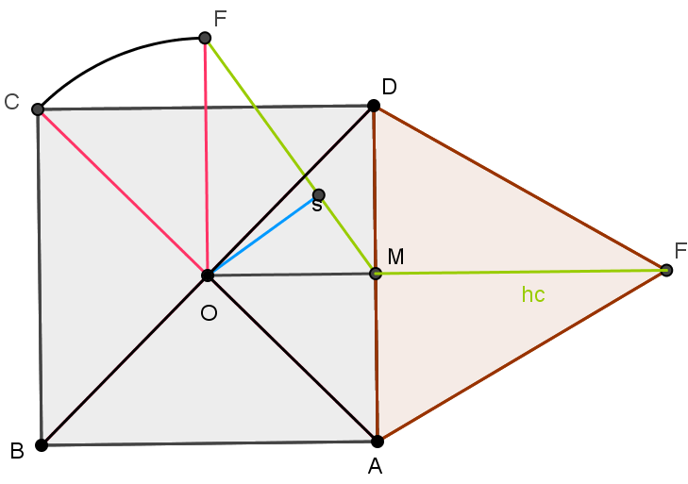
Magnitudes geométricamente
- Dada la arista Se construye
ABCD cuadrado de lado a, las diagonales determinan d. Luego ADF equilátero, cuya altura [MF] es h_{c} .MOF recto en O tiene como altura, media normal común.
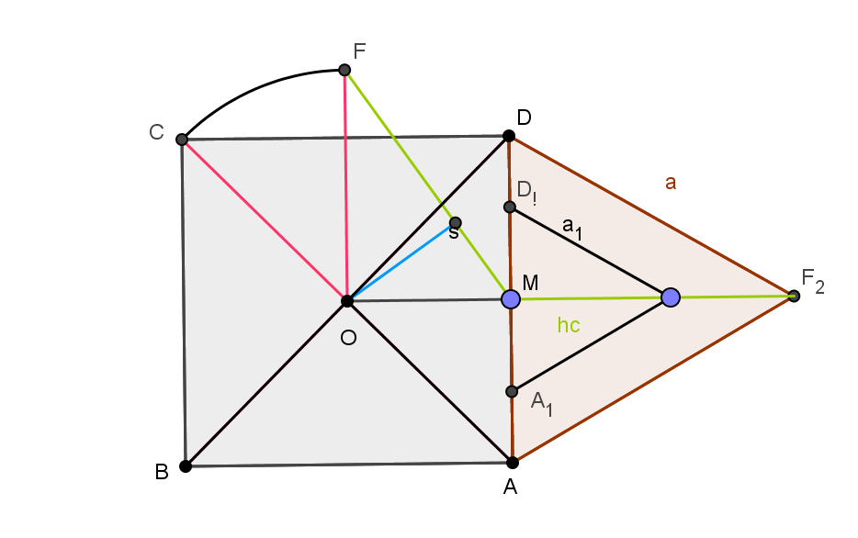
- Dada la h_{c} Se construye un triángulo equilátero de lado a₁ cualquiera, su altura se prolonga hasta que mida la dada, luego por semejanza se construye ADF con su medida a. Para el resto de las medidas se procede como en el caso 1)
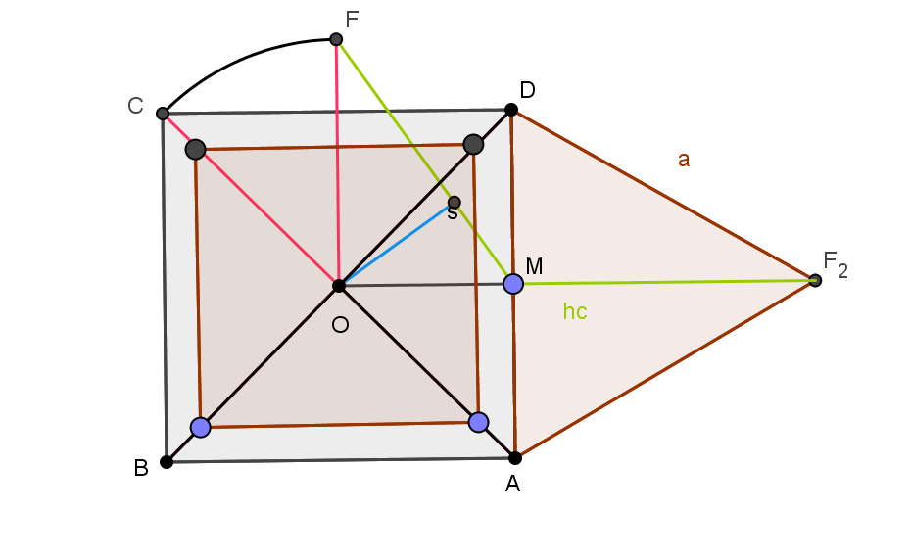
3)Dada la diagonal d Se construye un cuadrado de lado a₁ cualquiera, se prolonga la diagonal hasta que mida la dada. Por semejanza se construye el ABCD de lado a. para el resto de las magnitudes se procede como en el caso 1

4) Dada la normal común n Se construye como en el caso 1 el cuadrado, las diagonales y el triángulo F₁O₁M₁ hasta encontrar n₁, que se prolonga hasta que mida n dada y luego por semejanza FMO. Del cual se obtienen todas las demás medidas, [FM]= h_{c} [OM] = ½ a y [OF] = ½ d
